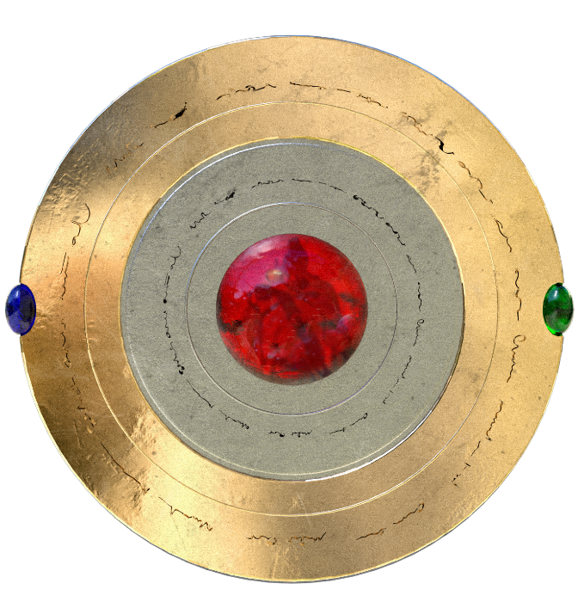

Der Weg des Assassinen – Buch 3-die Jagd nach dem Kristall, Rezept Buch:

Schwäbischer Kartoffelsalat wie von Oma - für 2 -3 Personen
Zutaten: | 8-10 Kartoffeln festkochend (mittlere Größe)  1 Salatgurke  Brühe 200 ml.(mit Gemüse oder auch mit Brühwürfel)  4 EL Öl  2 EL 2 EL Essig Sprudel mit Kohlensäure  2 TL Salz Senf (mittelscharf) Nach Belieben  Pfeffer Grünzeug 1 Nach Belieben Liebstöckel, Petersilie (2 Stengel), 1 Lorbeerblatt Knoblauchzehe (geschält und in Teile geschnitten)  2 1 Scheibe 2 Zwiebeln (geschält und zerkleinert) Sellerie (große Scheibe) Karotten (Schälen und in Teile schneiden)

Arbeitszeit: ca. 20 - 25 Min. / Vorbereitunsgs/Einwirkzeit: ca. 1-2 Stunden Schwierigkeitsgrad leicht
1
8-10 mittelgroße Kartoffeln in einem Topf Wasser, so dass die Kartoffeln bedeckt sind. Kurz auf höchster Stufe aufkochen und dann ca. 20-25 Minuten bei mittlerer Stufe (4-E-Herd) kochen. Im wieder mit einem spitzen Messer in die Kartoffeln stechen, um den Härtegrad festzustellen. Wenn man leicht bis zur Mitte der Kartoffel einstechen kann ist sie fertig.

2
Brühe vorbereiten. Entweder eine Gemüsebrühe ansetzen. In einen Topf Wasser (300 -400 ml), 2 Karotten klein schneiden und zugeben, 1 Sellerie kleinschneiden, 2 Zwiebel kleinschneiden und zugeben, 1 Knoblauchzehe kleinschneiden und zugeben, Kräuter (1 Lorbeerblatt, Petersilie, Liebstöckel nach Belieben) ,abwürzen mit Salz und Pfeffer. 30 Minuten auskochen. Brühe ausfiltern. Das wäre dann nach Oma Art. Dann den Senf, Öl und Essig zugeben. Dann verrüheren. Fertig.

Oder die schnelle Variante. 300 – 400 ml Wasser. 2 flache TL Brühepulver zugeben, kurz aufkochen und verrühren (3-4 min.). Senf, Öl, Essig zugeben. Verrühren.

3
Wenn die Kartoffeln fertig sind, schälen und in kleine Scheiben schneiden. Dann mit der Brühe vermischen. WICHTIG! Wenn die Kartoffeln noch heiß sind. Dann zur Seite stellen und ziehen lassen.

4
Salatgurke vorbereiten. Salatgurke schälen und dann mit einer Reibe in dünne Scheiben in eine Schüssel reiben. Dann die Gurken gut einsalzen und durchmengen. Zur Seite stellen und 1 Stunde ziehen lassen. Oder auch länger, je länger desto besser.

5
Nach der Einwirkzeit das Salzwasser aus der Gurkenschüssel gießen, dabei mit der Hand die Gurken noch zusätzlich ausdrücken, damit das Restwasser und das Salz aus der Gurke gepresst wird (ansonsten wird es zu salzig).

6
Jetzt Kartoffel und die Gurken vermischen. Abschmecken und ggfs. nochmals nachwürzen. Dann wäre der Kartoffelsalat nach Oma Art fertig. Besser noch den jetzt vermischten Salat nochmals 1-2 Stunden ziehen lassen.

Einfach ausprobieren. Ist nicht schwer und schmeckt super, vor allem beim Grillen.
Guten Appetit

